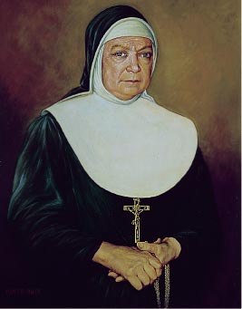

**Bienheureuse Maria Ludovica de Angelis**

**Je donne ma vie pour le Christ**

présent en chaque personne,

les malades et les ignorants,

chez les personnes âgées et chez les enfants,

dans les pauvres et les abandonnés,

les opprimés et les prisonniers,

dans le solitaire, le triste, et l’oublié.

C'est la Miséricorde

avec un coeur plein de Dieu

et les mains au travail.

<http://www.figliensmisericordia.net/web/download/books/apologetica/beata_maria_ludovica.pdf>

*Traduction arrangée par Saint Michel Prince des Ages*